日本銅学会誌「銅と銅合金」論文執筆要領
改定：2019年1月24日

本執筆要領は、日本銅学会誌「銅と銅合金」に投稿する和文の論文原稿について定める．なお、英文論文に関しても本執筆要領に準拠するものとする．
１．論文原稿の書式
１.１ 原稿の構成
原稿は、以下の構成とする．和文論文の例については別紙1を、英文論文の例については別紙2を参照のこと．
1）論文タイトル（別紙中①部分、以下同様）
2）著者所属、役職及び著者名（②）
3）論文タイトル（英語）（③）
英文論文では記載しない．
4）著者所属、役職及び著者名（英語）（④）
英文論文では記載しない．
5）原稿受付日及び受理日（⑤）
事務局にて記載（著者は記載しない）．
6）概要（⑥）
内容を確認するため、和約概要も提出のこと．
和約概要は論文には掲載されない．
7）キーワード（⑦）
8）本文（⑧、⑨）
9）謝辞（⑩）
必要に応じて記載する、研究助成対象論文は必須．
10）参考文献（⑪）
11）連絡先（⑫）
事務局にて記載する．著者は、論文原稿と一緒に提出
する「投稿原稿表紙」に記載のこと．
１.２ 原稿のスタイル
原稿はA4縦の用紙とし、総ページ数は5ページ以内を原則とする．キーワードまで（上記①～⑦）は1行50文字で53行の一段組みとし、本文以降（上記⑧以降）は1行25文字で53行の二段組とする．
各項目での使用フォント及びフォントサイズについては、別紙3を参照のこと．
１.３ 原稿のファイル形式
原稿は、Microsoft Wordを用いて執筆することを原則とする．また、その保存形式は、.docもしくは.docxとする．
２．原稿の書き方
２.１ 論文タイトル（和文、英文）
論文タイトルは、研究内容や特徴を的確に表す簡潔な表現とする．表題には商品名、商標等を使用しない．また、副題及び連続報（第○報）も禁止とする。

２.２ 著者所属、役職及び著者名（和文、英文）
著者所属、役職及び著者名は、ひとり1行を基本とする．ただし、複数の所属を記載する場合や、所属名が長すぎて1行に入らない場合にはこの限りではない．
連絡先に当たる著者には、名前の最後に「*」（アスタリスク）を記載する．
２.３ 概要
研究目的、方注及び結果の要旨を簡潔にまとめ、英文で15行前後を目安に記載する．
また、論文原稿とは別に、英文概要の和約概要も提出する．和約概要は、査読者が英文概要の内容を確認するために用い、論文には掲載されない．
２.４ キーワード（英文）
固有名詞を除き、全て英文小文字で5～10語程度を記載する．「Keywords:（太字とする）」に引き続きイタリック体（斜体）で記載し、各単語はカンマ（ , ）で区切る．
なお、各キーワードは名詞形とし、記号や略号及び短縮形は記載不可とする．
２.５ 本文
２.５.１ 本文の構成
本文は、以下の構成を基本とする．1.から4.の項目は、論文の内容によって適宜変更しても構わない.
・1. 緒言（はじめに）
・2. 実験方法
・3. 実験結果および考察
・4. 結言（まとめ）
２.５.２ 見出し
本文の見出しは、以下の書式とする．
・大見出し（章に適用） 1. 見出し文字
・中見出し（節に適用） 1.1 見出し文字
・節以下の小見出しに適用 1.1.1 見出し文字
・箇条書きに適用 (1) または (a)
見出しの数字及びピリオドは半角文字とし、見出し文字との間には全角のスペース（ ）を挿入する．
箇条書きは両括弧を用い、数字及び括弧は半角文字とする．また、箇条書きの文章は、閉じ括弧の後に半角スペース（ ）を挿入して書き始める．2行目以降は、1行目の文章文字位置に頭を合わせる．
例 (1) ○○○○○○○○○○○○○○○○○○○○○○○○○○
２.６ 謝辞
謝辞は、必要に応じて本文の次に記載する．なお、研究助成の対象論文は、「日本銅学会 平成○○年度研究助成金にての研究」等を必ず記載すること．
２.７ 参考文献
（１）参考文献の注釈は、、¹⁾、²⁾、³⁾のように通し番号とした片括弧を付した上付き数字を本文の引用箇所に記載する．
（２）参考文献は、リスト形式にて本文の最後にまとめて記載する．
（２）参考文献の書式は、「著者名(フルネームで全員)：雑誌名，巻（年），頁」の順に記し，巻数はサンセリフ体の太字とする．
参考文献の入力例
1) P.G. Forrest and A.E.L. Tate：J. Inst. Metals, 93 (1965)
, 438－442.
2) 吉田正敏，小林正樹：銅と銅合金，41 (2002)，
54-58.
3) S.Komatsu，S.Ohmori，M.Ikeda，I.Sato：Journal of
the JRICu, 41 (2002), 44-49.
２.８ 用語、文体など
（１）文章は口語体とし、新仮名づかいによる．また、本文中での商品名、商標等の使用や広告、宣伝に類する内容は極力避ける．
（２）用語は、常用漢字並びに学術用語（JIS用語にある ものはこれを用いる）による．
（３）外国語の単語はカタカナあるいは原語を用いる．ただし、外国語の単語はなるべく用いないようにする．原語を用いる場合は小文字を原則とする．
（４）本文中の化学記号は、次の例にならう．
例 Cu合金は、銅合金と書く．
Cu－Zn alloyは、Cu－Zn合金と書く．
また、化学記号は、原子、元素、分子と解釈できるときのみ用いる．
（５）量記号、数字記号及び単位記号は、JISによる．
SI単位に関する事項は、JIS Z 8203:2000［国際単位系 （SI）及びその使い方］に準拠する．
（６）数字は半角としアラビヤ数字を用いる．また、数字の小数点は中央より下にうち、千単位のカンマは小数点と誤りやすいので付さない．
なお、本文中の分数は、例えば 20/100 のように表す．
（８）句点は「、」を、読点は「．」を用いる．一般的な学術論文とは、句点の種類が違っているので注意する．
（７）文節の変わり目は行頭に全角スペースを挿入し、二文字目からスタートする．
例 ○○○○、○○○○○○○○．○○○、○○○
○○○○○○○○○○○○○○．
○○、○○○○○○○．○○○、○○○○○○
○○○○○○．
２.９ 脚注
本文中で注釈が必要な場合には脚注とし、本文中に※、※※、※※※等の上付き文字を文章の末尾に付し、そのページの下段に注釈を記載する．
３．図、写真及び表
３.１ 採用について
図や写真の採用の数は最小限に止める．特に図と表の重複を避け、何れか一方とする．
３.２ 表記及び番号の付け方
図や写真は Fig. 、表は Tableの字句を使用し、それぞれ通し番号を付ける．本文中に引用する場合、その番号を使用し「次の」や「上記の」などの語は用いない．
３.３ 作成方法及び表記方法
（１）図、写真及び表中の字句並びに見出し（Caption）は全て英文とする．
（２）図や表は、ワープロ等で作成するものとする．フリーハンドのものは受け付けない．不鮮明で不適当と判断される図及び表は、著者に訂正を求めることがある．
（３）図や写真のタイトルは下部に、表は上部に記述する．
（４）図中の線は実線（ ）、破線（ ）、鎖線（ ）の順で使用し、記号は下記を原則とするが見やすい記号を使用すること．
○ ◎ ● □ ■ ▲ ▼ ◇ ◆ △ ▽
× ＋ ☆ ★
（５）学会誌はモノクロ（白黒）印刷のため、色合いを考慮して図、写真及び表を作成する．
３.４ 寸法
３.４.１ 図及び表の大きさ
（１）図の大きさは、刷上りで以下の寸法以内とする．
一段幅の場合（横）最大18.0 cm、（縦） 最大23 cm
二段幅の場合（横）最大 8.0 cm、（縦） 最大23 cm
この大きさ以内で、内容に応じた読みやすい寸法とする．
（２）図の軸の説明は、「物理量の名称 量記号 / 単位」と記載する．
例 Stress，σ / MPa
量記号及び変数記号は斜体、その他の文字記号は立体とする．また、縦及び横軸に矢印を表示しない．
（３）図の縦、横軸及び図中の文字サイズは、出来るだけ 読みとり可能な大きさとする．刷り上がりで7～9ポイントが望ましい．
３.４.２ 写真の大きさ
（１）単独写真の場合
左右寸法は（横）8.0 cmを最大とする。天地寸法（縦）は23 cmを最大とする．（横に説明文字が入るときは文字を含めてこの寸法以下となること．）
（２）複数枚の写真の場合
複数枚の写真を集合させるとき、又は集合させて一枚の写真にするときは、横18.0 cm、縦23 cmを最大とする．（横に説明文字が入るときは文字を含めてこの寸法以下となること．）
３.４.３ 寸法その他
（１）図、写真及び表中に複数の図、写真及び表がある場合には、その各々に(a)、(b)、(c)のように記号を付す．
（２）刷上りで（横）8.0 cm、（縦）8.0 cmの大きさの図、写真及び表は、Captionを除き17行分に相当するとして原稿枚数を見積る．
４．その他
(１) 日本銅学会誌のサイズは、A4版とする．
(２) 手書き原稿は、受け付けない．
(３) 原稿の投稿は、電子投稿システムにて行う．論文投稿要領を参照のこと．
(４) その他本誌に関する問い合わせは、(５)の連絡先とする．
(５) 連絡先
日本銅学会 事務局（一般社団法人 日本伸銅協会内）
〒110-0005
東京都台東区上野1-10-10（うさぎやビル5Ｆ）
TEL：03-6803-0587、FAX：03-3836-8808
E-mail：kazu@copper-brass.gr.jp

（別紙1）
和文論文の構成例
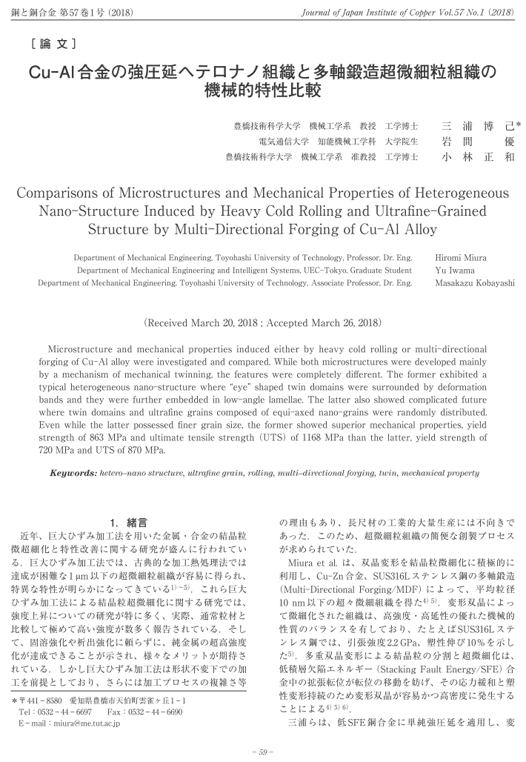
①論文タイトル

②著者所属、役職及び著者名

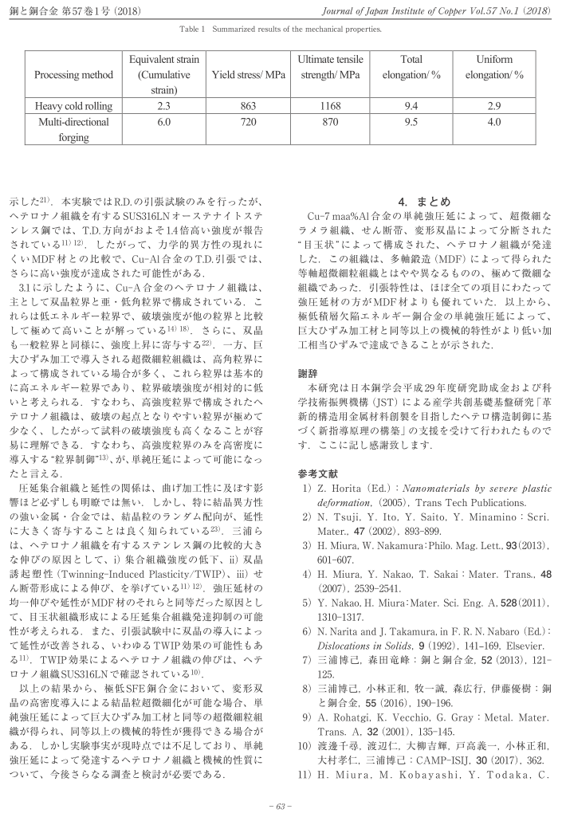
⑨本文
⑫連絡先
⑪参考文献
⑩謝辞

⑧見出し

⑦キーワード
⑥概要
⑤原稿受付日及び受理日
④著者所属、役職及び著者名（英語）
③論文タイトル（英語）

（別紙2）
英文論文の構成例（Example of English Paper）
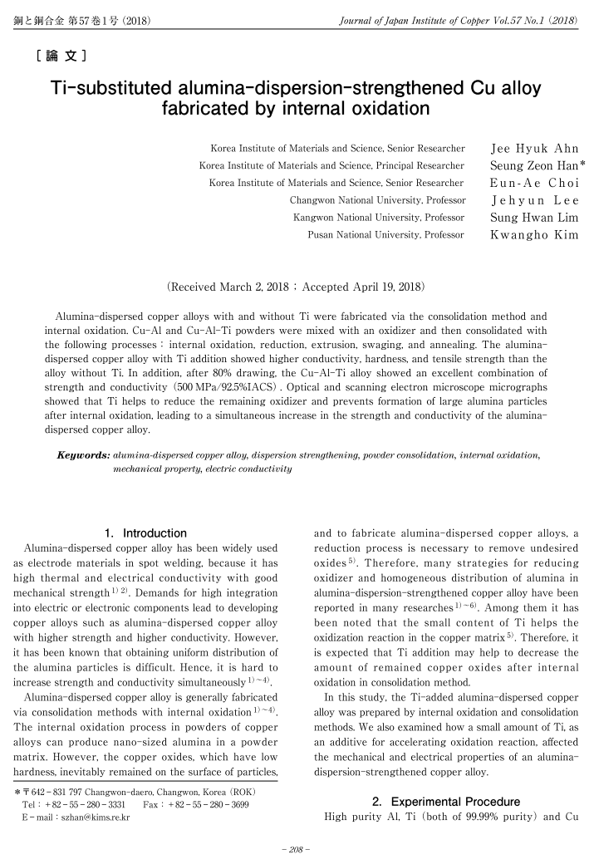
① Title
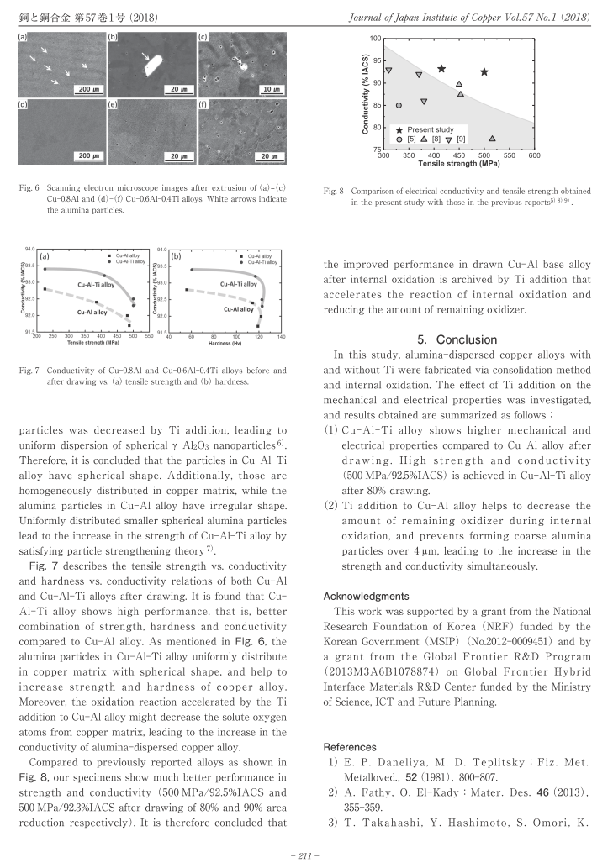

② Affiliation department of Author
and Author’s name
⑤ Received day and Accepted day

⑥ Abstract

⑦ Keyword
⑧ Headline

⑫ Access
⑨ Main Text

⑪ References
⑩ Acknowledgment

（別紙3）

各項目のフォントについて
項目  番号 | 項目 | 論文種類 | フォント | フォント  サイズ
① | 論文タイトル | 和文  英文 | 等幅ゴシック体（日本語）  （MS ゴシック等）  サンセリフ体（英数字）  （Helvetica、Arial等） | 18 pt
② | 著者所属、役職及び著者名 | 和文 | 等幅明朝体  （MS 明朝等） | 社名等：9 pt  氏名：11 pt
 |  | 英文 | セリフ体  （Century、Tomes New Roman等）
③ | 論文タイトル（英語） | 和文 | セリフ体  （Century、Tomes New Roman等） | 16 pt
④ | 著者所属、役職及び著者名（英語） | 和文 | セリフ体  （Century、Tomes New Roman等） | 社名等：8 pt  氏名：9 pt
⑥ | 概要 | 和文  英文 | セリフ体  （Century、Tomes New Roman等） | 10 pt
⑦ | キーワード | 和文  英文 | セリフ体、イタリック  （Century、Tomes New Roman等） | 9 pt
⑧ | 本文見出し | 和文  英文 | 等幅ゴシック体、太字（日本語）  （MS ゴシック等）  サンセリフ体（英数字）  （Helvetica、Arial等） | 11 pt
⑨ | 本文 | 和文  英文 | 等幅明朝体（日本語）  （MS 明朝等）  セリフ体（英数字）  （Century、Tomes New Roman等） | 10 pt
⑩ | 謝辞 | 和文  英文 | 等幅明朝体（日本語）  （MS 明朝等）  セリフ体（英数字）  （Century、Tomes New Roman等） | 10 pt
⑫ | 参考文献（リスト部分） | 和文  英文 | 等幅明朝体（日本語）  （MS 明朝等）  セリフ体（英数字）  （Century、Tomes New Roman等） | 10 pt
⑫ | 参考文献（リスト中の巻番号） | 和文  英文 | サンセリフ体、太字  （Helvetica、Arial等） | 10 pt

